**PLANNING D’ACTIVITÉS DE LA BUTTE AUX GRÉS DU 18 NOVEMBRE AU 16 DÉCEMBRE 2020**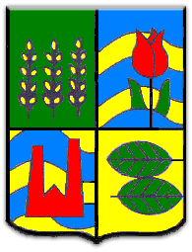



***GROUPE DES CM***

|  |  |  |  |  |
| --- | --- | --- | --- | --- |
| *Thème: LA CITOYENNETÉ* | | | | |
| MER 18 NOV | MER 25 NOV | MER 02 DÉC | bonhomme de neige,tube,png,dessin,noel | Boldog karácsonyt, Fali dekoráció,  KarácsonyMER 09 DÉC | MER 16 DÉC |
| La grille mystérieuse  GRILLE MAGIQUE | clipart sapin de noel images gratuites | images gratuites et libres de  droits  Grande Chasse de la Forêt | Concours  Sapins recyclés | Maquillage  Préparation déguisement | *Cuisine*:  Les Sablés d’Hiver |
| *REPAS ANIMÉ PAR LES ANIMATEURS* | | | | |
| Épinette Des Forêts Conifères - Images vectorielles gratuites sur PixabayFabrication d’un Mur Végétal  (Version Automne) | Chasse de la Forêt  (Partie II) | Concours  Sapins recyclés | Bonnet de père noëlGrand  Défilé de Noël | Création Carte de Vœux |
| *GOÛTER ANIMÉ PAR LES ANIMATEURS* | | | | |